ACTIVIDAD INFORMÁTICA 2 A-B-C

TEMA: PROGRAMACIÓN (BÁSICOS Y PROCEDIMIENTOS)
INDICACIONES:
- ANTES DE JUGAR CON ESTOS NUEVOS DESAFÍOS ENTREN AL SIGUIENTE LINK ASÍ VERÁN LAS INSTRUCCIONES:
https://youtu.be/U4kVPzLsCMk
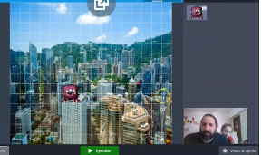

- AHORA SÍ… PARA JUGAR A LOS JUEGOS INGRESEN EN LOS SIGUIENTES LINKS:
https://www.discoverykidsplus.com/juegos/la-serpiente-tiene-hambre
https://www.discoverykidsplus.com/juegos/peces-globo
https://www.discoverykidsplus.com/juegos/laberinto-espacial

A DIVERTIRTE Y CUIDARTE MUCHO!!!
TE MANDAMOS UN ABRAZOTE
SEÑO LORE Y PROFE NANDO

